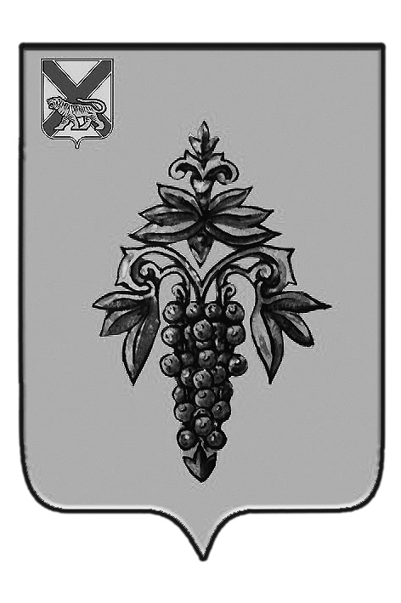

ДУМА

ЧУГУЕВСКОГО

МУНИЦИПАЛЬНОГО РАЙОНА

Р Е Ш Е Н И Е
От 30.11.2012г. |  |  | № 252
О внесении изменений в Устав Чугуевского муниципального района

В целях приведения в соответствие с действующим законодательством нормативных правовых актов Чугуевского муниципального района, на основании статьи 16 Устава Чугуевского муниципального района, Дума Чугуевского муниципального района

РЕШИЛА:

1. Принять решение Думы Чугуевского муниципального района «О внесении изменений в Устав Чугуевского муниципального района».
2. Направить указанное решение главе Чугуевского муниципального района для подписания и опубликования.
3. Настоящее решение вступает в силу со дня его подписания.

Председатель Думы  Чугуевского муниципального района | 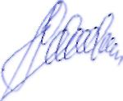 | П.И.Федоренко

ДУМА

ЧУГУЕВСКОГО

МУНИЦИПАЛЬНОГО РАЙОНА

Р Е Ш Е Н И Е

О внесении изменений в Устав Чугуевского муниципального района

Принято Думой Чугуевского муниципального района
«30» ноября 2012 года

Статья 1.
Внести изменения в Устав Чугуевского муниципального района:
1. Часть 1 статьи 4.1 дополнить пунктом 9 следующего содержания:
«9) Осуществление мероприятий, предусмотренных Федеральным законом «О донорстве крови и ее компонентов».
2. Абзац 2 части 2 статьи 7 изложить в следующей редакции:
«Днем голосования на выборах в органы местного самоуправления является второе воскресенье сентября года, в котором истекают сроки полномочий указанных органов или депутатов указанных органов, а если сроки полномочий истекают в год проведения выборов депутатов Государственной Думы Федерального Собрания Российской Федерации очередного созыва, - день голосования на указанных выборах, за исключением случаев, предусмотренных Федеральным законом «Об основных гарантиях избирательных прав и права на участие в референдуме граждан Российской Федерации».».

Статья 2.
Настоящее решение вступает в силу после государственной регистрации с момента его официального опубликования, за исключением части 1 статьи 1, которая вступает в силу с 27 января 2013 года.

Глава Чугуевского  муниципального района | 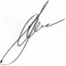 | А.А.Баскаков

«05» декабря 2012 г.
№ 252 - НПА

